Hipotezy

Treść zadania:

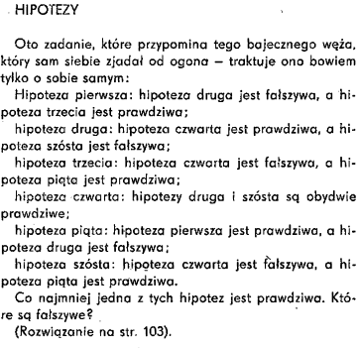
Zadanie można rozwiązać metoda brute-force (metoda siłowa). Metoda ta polega na wykorzystaniu mocy obliczeniowej komputera w celu sprawdzenia wszystkich możliwości (ile ich jest?). Wykorzystamy język programowania Python.
Każda hipoteza może być albo prawdziwa albo fałszywa. Musimy przypisać wartości logiczne hipotezom w ten sposób żeby spełnione zostały warunki zadania. Mamy 6 hipotez, wobec czego przyporządkowanie to możemy zapisać w liście 6 elementowej.

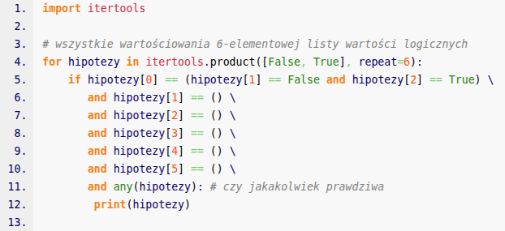

Załączony powyżej fragment kodu w języku Python iteruje się za pomocą biblioteki itertools po wszystkich możliwych wartościowaniach. Twoim zadaniem jest uzupełnić ten kod uzupełniając zawartość nawiasów w linijkach 6 - 10. Pamiętaj o tym ze indeksowanie w liście zaczyna się od 0, wobec czego hipotezy[0] = prawdziwość 1 hipotezy, hipotezy[1] = prawdziwość 2 hipotezy, itd.

Ocenie podlega kod programu w języku Python (załącz plik .py) oraz zrzut ekranu z wykonania programu, zinterpretowanie wyniku programu, i krotki opis rozwiązania (załącz plik .doc / .docx).

Zadanie dodatkowe (na 6): Rozwiąż zadanie bez użycia komputera

